RIWAYAT HIDUP
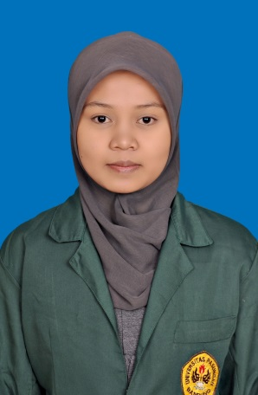
Nama Lengkap : Silvia Zahrotul Maulidah
Jenis Kelamin : Perempuan
TTL : Bandung 14 September 1992
Email : silviazahrotul@yahoo.co.id
Saya adalah anak dari Ibu Iis Rohmah,S.Pd.I dan Asep Saepudin (alm)/ Ayi Abdurahman,S.Pd.I saya adalah ke 2 dari 4 bersaudara, saya mempunyai 2 adik dan 1 kakak, alamat rumah saya di Jl. Pasopati No. 41 Kp. Biru Rt/Rw 01/11 Des. Mandalasari Kec. Cikancung Kab. Bandung. Hoby saya adalah berenang, dan cita – cita saya adalah ingin menjadi seorang guru, pendidikan saya adalah :
- Sekolah Dasar : MI Al- Hidbar (2004)
- Sekolah Menengah Pertama : SMPN 1 Cikancung (2007)
- Sekolah Menengah Atas : SMAN 1 Cicalengka (2010)
- Perguruan Tinggi : Universitas Pasundan
Saya masuk ke Universitas Pasundan tahun 2010, di kampus ini saya menjalankan perkuliahan selain itu saya mengikuti salah satu organisasi selama 2 tahun yaitu Himpunan Mahasisawa periode 2011/2012 dan 2012/2013. Dikampus inilah saya ingin mendapatkan Gelar Sarjana Pendidikan Guru Sekolah Dasar.

